 | Код | Наименование | ББ | ДЦ | ПЦ
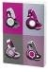 | 23569 | Тетрадь с наклейками «Стерео» | 2 | 84 | 109
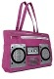 | 23567 | Сумка «Стерео» | 5 | 292 | 379
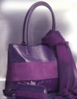 | 23498 | Сумка «Пурпурное трио» | 10 | 553 | 719
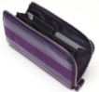 | 23499 | Кошелек «Пурпурное трио» | 7 | 415 | 539
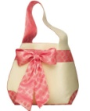 | 102649 | Сумка Valentin Yudashkin | 8 | 453 | 589
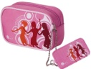 | 20667 | Косметичка | 3 | 192 | 249
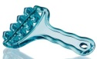 | 15876 | Массажер | 1 | 76 | 99
 | 21814 | Шариковая ручка «Нарядные мечты» | 1 | 58 | 75
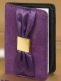 | 21816 | Записная книжка «Нарядные мечты» | 2 | 138 | 179
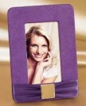 | 21818 | Рамка для фотографий «Нарядные мечты» | 3 | 184 | 239
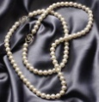 | 23788 | Ожерелье «Нежность жемчуга» | 4 | 230 | 299
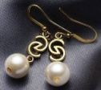 | 23789 | Серьги «Нежность жемчуга» | 2 | 138 | 179

